Área de figuras planas
Ao final da atividade lembre-se de colocar sua nota de DPO.

INDIVIDUAL

Jorginho é um aluno muito aplicado. Após descobrir como se calcula a área de um trapézio, ele quis descobrir mais. A próxima figura geométrica que ele quis saber sua área, foi o losango.
Observe a sequência de figuras a seguir.
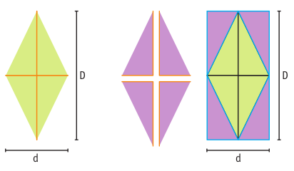
Para suas observações, Jorginho considerou as seguintes medidas genéricas:
D: medida da diagonal maior.
d: medida da diagonal menor.

1. Descreva como Jorginho pensou para descobrir a área de um losango.
____________________________________________________________________________________________________________________________________________________
2. Escreva a fórmula para se calcular a área de um triângulo cuja base é b e a altura é h.
__________________________________________________________________________
3. Escreva a medida da base e a medida da altura de cada triângulo observado por Jorginho na imagem acima.
__________________________________________________________________________
4. Com as medidas das bases e das alturas de cada um dos triângulos que você obteve na atividade 3, determine a área de cada um desses triângulos.
__________________________________________________________________________
5. A partir do resultado obtido na atividade 4, calcule a área total do losango.
__________________________________________________________________________

DPO: ___ ___ ___

